新 书 推 荐
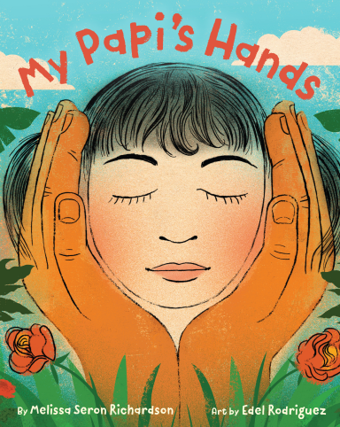
中文书名：《爸爸的手掌》
英文书名：My Papi's Hands
作 者：Melissa Seron Richardson and Edel Rodriguez
出 版 社：Little Brown
代理公司：Little Brown/ANA
页 数：40页
出版时间：2026年5月
代理地区：中国大陆、台湾
审读资料：电子稿
类 型：儿童故事绘本

【亮点解析】
​移民叙事的温情重构：通过父亲“建造城市的手”与女儿“学习创造的手”的意象对比，将移民劳工的艰辛转化为代际传承的力量

内容简介：

这是一部极具时代意义的作品，歌颂了父母的辛劳付出与移民工作 —— 正是这些付出，在世界各地助力社区建设与文化传承。书中穿插西班牙语短语，生动展现了父女之间深厚的情感联结。

“爸爸的手比我的大……那是因为他日复一日，一砖一瓦地搭建起城市。

爸爸的手比我的更有趣。那是因为他能把歌声变成笑容，还能紧紧抱着我和妈妈。

因为爸爸的手，我知道自己的手能做些什么。而我们的手将一起，一砖一瓦、日复一日，共同搭建更光明的未来。”

这部作品文字优美抒情，木刻插画极具冲击力。它以温暖的笔触致敬父母之爱，将父亲的劳动作为隐喻，展现了 “有力的双手”如何教会孩子用自己的小手为社区创造改变。

作者简介：

梅利莎・塞隆・理查森（Melissa Seron Richardson）：美籍墨西哥人，是三位孩子的母亲，现居犹他州。作为混血儿长大，她希望自己的作品能为其他混血孩子发声，为他们找到归属感指引方向。已出版作品包括《最后一块披萨》（The Last Slice）与《属于我的五个词》（Five Words That Are Mine）。

插画师简介：

埃德尔・罗德里格斯（Edel Rodriguez）：美籍古巴艺术家、作家，作品曾在国际范围内展出。曾任《时代》（Time）杂志艺术总监，为《纽约时报》《时代》杂志、《纽约客》等知名媒体创作过插画（以上仅为部分举例）。已为多部书籍绘制插画，其中包括他自编自绘的《芒果树》（The Mango Tree / La mata de mango）、查尔斯・R. 史密斯 Jr.（Charles R. Smith Jr.）创作的《吉米之歌：吉他传奇吉米・亨德里克斯的故事》（Song for Jimi: The Story of Guitar Legend Jimi Hendrix），以及恩托扎克・尚格（Ntozake Shange）创作的《像蝴蝶一样轻盈》（Float Like a Butterfly）。现与妻子及女儿居住在新泽西州。

内页插图：

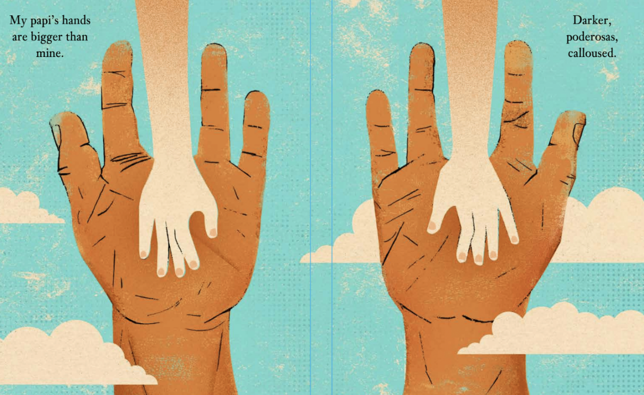

请将反馈信息发至：版权负责人
Email：Rights@nurnberg.com.cn
安德鲁·纳伯格联合国际有限公司北京代表处
北京市海淀区中关村大街甲59号中国人民大学文化大厦1705室, 邮编：100872
电话：010-82504106, 传真：010-82504200
公司网址：http://www.nurnberg.com.cn
书目下载：http://www.nurnberg.com.cn/booklist_zh/list.aspx
书讯浏览：http://www.nurnberg.com.cn/book/book.aspx
视频推荐：http://www.nurnberg.com.cn/video/video.aspx
豆瓣小站：http://site.douban.com/110577/
新浪微博：安德鲁纳伯格公司的微博_微博 (weibo.com)
微信订阅号：安德鲁纳伯格联合国际北京代表处

